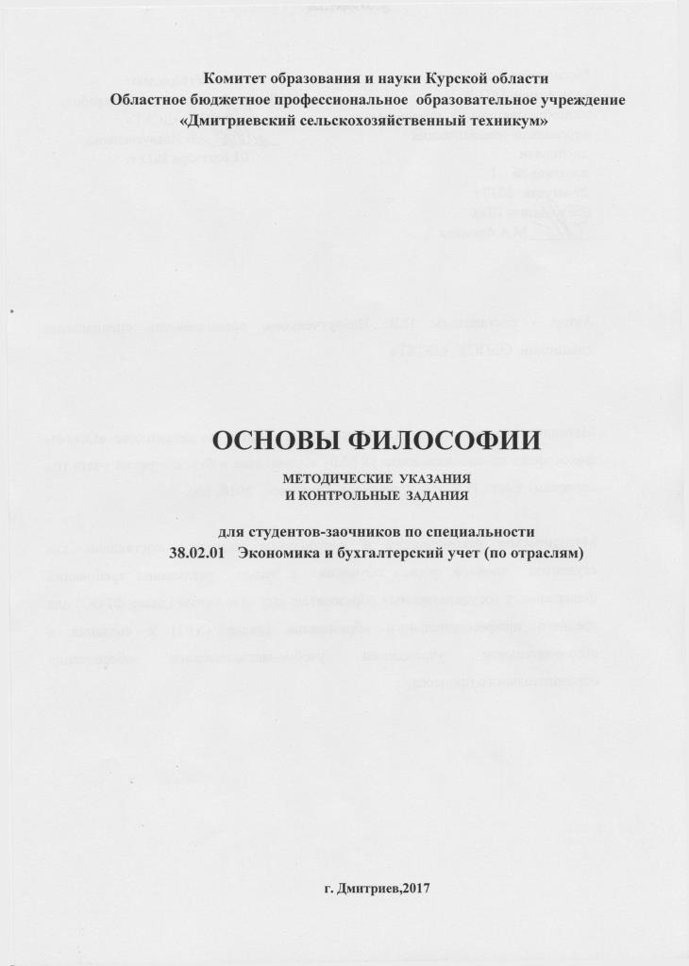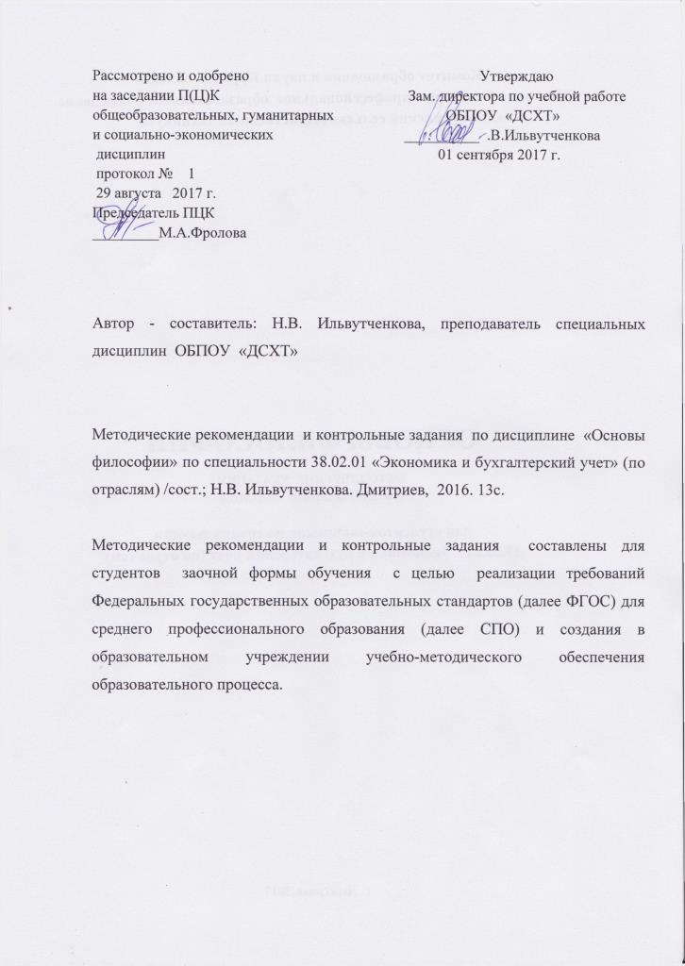

ПРЕДИСЛОВИЕ

Основы философии занимают центральное место в гуманитарной подготовке современного студента. Они вносят весомый вклад в формирование мировоззрения личности, способствуют становлению его активной гражданской позиции. Философия может быть рассмотрена в качестве своего рода гуманитарной экспертизы разнообразных способов теоретической и практической самореализации человека.
Изучение философии ориентировано на освоение студентами наследия мировой и отечественной философской мысли, формирования у них творческого отношения к этому наследию. Предлагаемая программа курса призвана способствовать решению этой задачи и расширению горизонта философского видения студентом современного мира и собственной жизненной позиции.
Основной целью преподавания основ философии является формирование у выпускника современного мировоззрения и интегрального видения мира, базирующегося на гуманистических идеях и принципах деятельности.
Реализация поставленной цели определяет основные задачи курса:
​ •овладение выпускником основами мировой и отечественной философской культуры;
​ •формирование способности к креативному и критическому мышлению в социально-преобразовательной и профессиональной деятельности, овладение современным стилем научно-практического и рационально-ориентированного мышления;
​ •формирование у студента соответствующих философских компетенций.
Завершая изучение дисциплины основы философии, студент должен знать:
- ​ основные категории и понятия философии;
- роль философии в жизни человека и общества;
- основы философского учения о бытии;
- сущность процесса познания;
- основы научной, философской и религиозной картин мира;
- об условиях формирования личности, свободе и ответственности за сохранение жизни, культуры, окружающей среды;
- о социальных и этических проблемах, связанных с развитием и использованием достижений науки, техники и технологий.
Студент должен уметь:
- ориентироваться в наиболее общих философских проблемах бытия, познания, ценностей, свободы и смысла жизни как основе формирования культуры гражданина и будущего специалиста;
- определить значение философии как отрасли духовной культуры для формирования личности, гражданской позиции и профессиональных навыков;
- определить соотношение для жизни человека свободы и ответственности, материальных и духовных ценностей;
- сформулировать представление об истине и смысле жизни.
Формы организации изучения дисциплины: лекционные, практические занятия, консультации, самостоятельная работа студента.
Основными методами обучения, отвечающими целям и задачам дисциплины, являются:
-​ современные педагогические технологии и методики, способствующие самостоятельному поиску студентами знаний и освоению опыта решения разнообразных задач;
-​ современные информационные технологии для сопровождения учебного процесса.

СОДЕРЖАНИЕ УЧЕБНОГО МАТЕРИАЛА

РАЗДЕЛ I. Предмет филосоии и её история

Тема 1.1 Основные понятия и предмет философии

Становление философии из мифологии. Характерные черты философии: понятийность, логичность, дискурсивность. Предмет и определение философии.

Тема 1.2 Философия Древнего мира и средневековая философия

Предпосылки философии в Древнем мире (Китай и Индия). Становление философии в древней Греции. Философские школы. Сократ. Платон. Аристотель. Философия Древнего Рима. Средневековая философия: патристика и схоластика.

Тема 1.3 Философия Возрождения и Нового Времени
Гуманизм и антропоцентризм эпохи Возрождения. Особенности философии Нового времени: рационализм и эмпиризм в теории познания. Немецкая классическая философия. Философия позитивизма и эволюционизма

Тема 1.4 Современная философия
Основные направления философии XX века: неопозитивизм, прагматизм и экзистенциализм. Особенности русской философии. Русская идея.

РаЗДЕЛ II. СТРУКТУРА И ОСНОВНЫЕ НАПРАВЛЕНИЯ ФИЛОСОФИИ
Тема 2.1. Методы философии и ее внутреннее строение
Этапы философии: античный, средневековой, Нового времени, XX века. Основные картины мира – философская (античность), религиозная (Средневековье), научная (Новое время, XX век). Методы философии: формально-логический, диалектический, прагматический, системный и др. Строение философии и ее основные направления.

Тема 2.2. Учение о бытии и теория познания
Онтология – учение о бытии. Происхождение и устойчивость мира. Современные онтологические представления. Пространство, время, причинность, целесообразность. Гносеология – учение о познании. Соотношение абсолютной и относительной истины. Соотношение философской, религиозной и научной истин. Методология научного познания.

Тема 2.3. Этика и социальная философия

Общезначимость этики. Добродетель, удовольствие или преодоление страданий как высшая цель. Религиозная этика. Свобода и ответственность. Насилие и активное непротивление злу. Этические проблемы, связанные с развитием и использованием достижений науки, техники и технологий. Влияние природы на общество. Социальная структура общества. Типы общества. Формы развитие общества: ненаправленная динамика, цикличное развитие, эволюционное развитие. Философия и глобальные проблемы современности.

Тема 2.4. Место философии в духовной культуре и ее значение

Философия как рациональная отрасль духовной культуры. Сходство и отличие философии от искусства, религии, науки, и идеологии. Структура философского творчества. Типы философствования. Философия и мировоззрение. Философия и смысл жизни. Философия как учение о целостной личности. Роль философии в современном мире. Будущее философии.

УКАЗАНИЯ ПО ВЫПОЛНЕНИЮ КОНТРОЛЬНОЙ РАБОТЫ

Учебным планом предусмотрены выполнение студентами контрольной работы и сдача дифференцированногго зачета как итоговой формы контроля знаний по дисциплине «Основы философии». Контрольная работа является промежуточной формой контроля. Выполнение студентами заочной формы получения образования письменной контрольной работы является также одной из форм самостоятельного изучения дисциплины «Основы философии».
Контрольная работа выполняется студентами во время соответствующей сессии, согласно графику учебного процесса.
Для успешного выполнения контрольной работы студентам необходимо ознакомиться с содержанием учебной программы дисциплины, изучить основные темы в рамках данной программы, выполнить предлагаемые задания.
Контрольная работа по основам философии включает:
1) реферат на выбранную тему;
2) словарь терминов, понятий и имен по предлагаемому списку в письменном виде
В данных методических указаниях представлены охватывающие основные темы курса основы философии и задания, из которых составлены варианты для контрольной работы.
Вариант студент выбирает по последней цифре в своем шифре.
Контрольная работа по основам философии представляет собой самостоятельно написанную работу на конкретную тему, раскрывающую ту или иную философскую проблему на основе изучения учебно-справочной и научной литературы. Ее объем не должен превышать объема 12-15 страниц формата А4. К работе прилагается титульный лист, форма которого приведена ниже. Для замечаний рецензента следует оставить поля.
Контрольная работа оформляется по следующей схеме:
1. Название темы.
2. План.
3. Содержание темы.
4. Список использованной литературы и ссылок на интернет-
ресурсы.
5. Подпись и число.

ТИТУЛЬНЫЙ ЛИСТ (ОБРАЗЕЦ)
по оформлению контрольной работы (реферата) по основам философии
для студентов заочной формы обучения

КОМИТЕТ ОБРАЗОВАНИЯ И НАУКИ КУРСКОЙ ОБЛАСТИ

ОБОУ СПО
«ДМИТРИЕВСКИЙ СЕЛЬСКОХОЗЯЙСТВЕННЫЙ ТЕХНИКУМ»
КУРСКОЙ ОБЛАСТИ

КОНТРОЛЬНАЯ РАБОТА (РЕФЕРАТ)
ПО ОСНОВАМ ФИЛОСОФИИ

ТЕМА «________________________________________________________»

ВЫПОЛНИЛ СТУДЕНТ
ГР.________
КУРС______
СПЕЦИАЛЬНОСТЬ_________
__________________________
ФИО_____________________

ПРОВЕРИЛ
ПРЕПОДАВАТЕЛЬ

_______________________________

ДМИТРИЕВ 2014/15 гг.

Варианты | Темы рефератов и заданий
Вариант 1 | 1.Мифология и современная наука.  2. Буддизм как религия и философия и его основные принципы.  3. Буддизм в России.  4. Христианство: возникновение и становление. Раскол на православие и католичество.  5. Христианизация Руси. Раскол русской православной церкви: причины, повод и последствия.  Словарь философа  Ницше  Шопенгауэр  Бердяев Н.А  Фридрих Энгельс  Владимир Ленин  Индукция  Дедукция  Аксиома  Теория  Постулат  Какому мыслителю принадлежит  следующие высказывание?  «В одну и ту же реку нельзя войти дважды»
Вариант 2 | 1. Становление государственности на Руси.  2. Христианизация кавказского региона  3. Ислам: возникновение, распространение. Факторы, способствующие распространению ислама в современном мире.  4. Иудаизм как национальная религия.  5. Конфуцианство и его влияние на современное китайское общество.  Словарь философа  Карл Ясперс  Мартин Хайдеггер  Гегель  Кант  Фейербах  Законы диалектики  Категорический императив  Максима  Наука  Гипотеза  Какому мыслителю принадлежит  следующие высказывание?  «Не делай другим того, чего не желаешь себе, и помогай им достичь того, чего хотел бы достичь сам»
Вариант 3 | 1. Легизм, его основные принципы и связь с современностью.  2. Шаманизм и волховство как древние религии и феномен возрождения интереса к ним в современном мире.  3. Милетская школа «физиков»  4. Сократ как великий мыслитель античности. Основные положения философии Сократа.  5. Платон и его учение об эйдосах и государстве.  Словарь философа  Вольтер  Огюст Конт  Бертран Рассел  Жан-Поль Сартр  Альбер Камю  Бытие  Генезис  Категория  Принцип  Закон.  Какому мыслителю принадлежит  следующие высказывание?  «Основа мира – это число»
Вариант 4 | 1. Аристотель как ученый-энциклопедист.  2. Пифагор и пифагорейские школы.  3. Философия киников.  4. Философия стоиков.  5. Философия Эпикура.  Словарь философа  Спиноза  Гуго Гроций  Эразм Роттердаммский  Джон Локк  Томас Гоббс  Апостериорное знание  Субстанция  Материя  Атрибуты материи  Сознание и бессознательное  Какому мыслителю принадлежит  следующие высказывание?  «Знание – сила»
Вариант 5 | 1. Патристика. Историческая Роль «Отцов Церкви» в становлении христианства.  2. Фома Аквинский как выдающийся христианский философ.  3.Характерные черты философии эпохи Возрождения.  4. Никколо Макиавелли и его работа «Государь»  5.Реформация: причины и последствия.  Словарь философа  Петрарка  Николай Кузанский  Николо Макиавелли  Декарт  Бэкон  Ноумен  Априорное знание  Апостериорное знание  Субстанция  Материя  Какому мыслителю принадлежит  следующие высказывание?  «Жить согласно природе»
Вариант 6 | 1. Основные современные протестантские направления.  2. Протестантская этика и ее роль в формировании европейской культуры.  3. Эразм Роттердамский как личность и идеолог протестантизма.  4. Гуго Гроций как основоположник теории естественного права и международного права.  5. Особенности философии французского Просвещения.  Словарь философа  Августин Блаженный  Плотин  Фома Аквинский  Данте Алигъери  Лоренцо Вала  Экзистенциализм  Томизм и неотомизм  Позитивизм  Верификация  Натурфилософия  Какому мыслителю принадлежит  следующие высказывание?  «Не смеяться, не плакать, не проклинать, а понимать»
Вариант 7 | 1.Фрэнсис Бэкон и его роль в зарождении современной науки.  2. Рене Декарт как выдающаяся личность в истории человечества.  3. Джон Локк и Томас Гоббс о государстве.  4. Этическое учение И.Канта.  5. Идеалистическая диалектика Гегеля.  Словарь философа  Аристотель  Диоген  Эпикур  Сенека  Зенон Элейский  Теология  Патристика  Схоластика  Библия  Креационизм  Какому мыслителю принадлежит  следующие высказывание?  «Человек – это цель, а не средство»
Вариант 8 | 1. Законы диалектики.  2. Категории и принципы диалектики. Волюнтаризм и фатализм.  3. Антропологический материализм Людвига Фейербаха.  4. Философия Ницше.  5. Философия Шопенгауэра.  Словарь философа  Анаксимент Гераклит  Демокрит  Пифагор  Сократ  Платон  Монотеизм  Политеизм  Деизм  Пантеизм  Сансара  Какому мыслителю принадлежит  следующие высказывание?  «Все разумное действительно, все действительное разумно»
Вариант 9 | 1. Позитивизм, неопозитивизм, постпозитивизм и современные проблемы научного познания.  2. Герменевтика как метод познания. Герменевтика в юриспруденции.  3.Экзистенциализм как философия жизни.  4. Прагматизм как философия.  5. Неотомизм как разновидность западноевропейской философии  Словарь философа  Карма  Мокша  Атман  Ахимса  Буддизм  Легизм  Лао-Цзы  Христос  Мухаммед  Фалес  Какому мыслителю принадлежит  следующие высказывание?  «Я мыслю, следовательно, я существую»
Вариант 10 | 1. Технократические направления в современной философии. Роль техники и ее влияние на жизнь социума и индивида.  2. Аксиология. Этические проблемы в современной науке.  3. Личность, социализация личности. Я-концепция личности.  4. Культура как общественное явление. Структура культуры. Функции культуры.  5. Массовая культура и ее роль в социализации личности. Понятие контркультуры.  Словарь философа  Католицизм  Реформация  Протестантизм  Кальвинизм  Пуризм  Дедукция  Аксиома  Теория  Постулат  Будда  Какому мыслителю принадлежит  следующие высказывание?  «Свобода – есть осознанная необходимость»

Информационное обеспечение обучения.
Перечень рекомендуемых учебных изданий, Интернет-ресурсов,
дополнительной литературы.

Основные источники:

Учебные пособия:
- Горелов А. А. Основы философии: учебное пособие для студ. сред. проф. учеб. заведений. - М.: Издательский центр «Академия», 2012. - 256 с (с хрестоматией).
- Губин В.Д. Основы философии: учебное пособие. - М.: ФОРУМ: ИНФРА- М, 2009. - 288 с. (Профессиональное образование)
- Канке В.А. Основы философии: учебное пособие для студ. сред. спец. учеб. заведений. - М.: Университетская книга; Логос. 2009. - 286 с.

Дополнительные источники:
Дополнительная учебная литература
- Анишкин В.Г., Шманева Л.В. Великие мыслители: история и основные направления философии в кратком изложении. - Ростов н/Д: Феникс, 2007. - 337 с.
- Балашов В.Е. Занимательная философия. - М.: Издательско-торговая корпорация «Дашков и К°». 2008. - 172 с.
- Кохановский В.П., Матяш Т.П., Яковлев В.П., Жаров Л.В. Основы философии: учебное пособие для сред. спец. учеб. заведений. - Ростов н/Д.: Феникс. 2010. - 315 с.
- Краткий философский словарь / Под ред. А.П. Алексеева. - М.: РГ-Пресс. 2010. - 496 с.
- Скирбекк Г. История философии: Учебное пособие / Пер. с англ. В.И. Кузнецова. - М.: Гуманитарно-издательский центр Владос. 2008. - 799 с.

Дополнительные оригинальные тексты
- Диоген Лаэртский. О жизни, учениях и изречениях знаменитых философов. - М.: Мысль. 1986. - 574 с. Древнеиндийская философия /Сост. В.В. Бродов. - М.: Мысль. 1972. - 343 с.
- Древнекитайская философия: В 2-х т. - М.: Мысль. 1972.
- Лосский Н.О. История русской философии. - М.: Советский писатель. 1991. - 480 с.
- Сенека Л.А. Нравственные письма к Луцилию. - М.: Наука. 1977. - 383 с.
- Фромм Э. Душа человека. - М.: Республика. 1992. - 430 с.

Интернет-ресурсы
www.alleg.ru/edu/philos 1 .htm
ru.wikipedia.org/wiki/Философия
www.diplom-inet.ru/resursfilos

